Министерство науки и высшего образования Российской Федерации
ФГАОУ ВО «Уральский федеральный университет
имени первого Президента России Б.Н. Ельцина»
Институт новых материалов и технологий
Кафедра «Теплофизика и информатика в металлургии»

Сборка и запуск контейнера в Docker

ОТЧЕТ
по практической работе № 1
по дисциплине «Основы методологии Development Operation»

Направление 09.03.02 «Информационные системы и технологии» (уровень бакалавриата)
Образовательная программа
09.03.02/33.02 «Информационные системы и технологии» (СУОС)

Студент
группы НМТ-423901 А.Е. Русскин

Преподаватель:
профессор, д.т.н. В.В. Лавров

Екатеринбург
2025
СОДЕРЖАНИЕ

Практическая работа «Сборка и запуск контейнера в Docker» 3
1.1 Цель работы 3
1.2 Ход проведения работы 3
1.2.1 Разработка тестового приложения Visual Studio .NET Core 3
1.2.2 Создание контейнера с использованием Docker 3
1.2.3 Размещение приложения в системе контроля версий GitHub 3
1.2.4 Сборка образа с использованием команды docker build 3
1.2.5 Создание контейнера с использованием Docker-образа и запуск его 3
1.2.6 Демонстрация возможности публикации и остановки контейнера 3
1.3 Выводы 3
Приложение А Листинг программного кода приложения «Калькулятор» (контроллер) 4
Приложение Б Листинг программного кода приложения «Калькулятор» (appsettings.json) 5
Приложение В Листинг программного кода приложения «Калькулятор» (appsettings.Development.json) 6
Приложение Г Листинг программного кода приложения «Калькулятор» (Program.cs) 7

Практическая работа «Сборка и запуск контейнера в Docker»

1.1 Цель работы

Целью данной работы является приобретение практических навыков контейнеризации программного обеспечения с использованием технологии Docker. В рамках достижения поставленной цели необходимо решить следующие задачи:
- Разработать простое тестовое веб-приложение на платформе .NET Core.
- Создать Dockerfile для описания образа контейнера приложения.
- Разместить исходный код приложения в системе контроля версий GitHub.
- Освоить процесс сборки Docker-образа из Dockerfile с помощью команды docker build.
- Запустить контейнер из собранного образа, обеспечить его корректную работу и доступность.
- Продемонстрировать управление жизненным циклом контейнера: его публикацию (запуск) и остановку.
Результатом работы является готовый к развертыванию Docker-контейнер, содержащий функционирующее веб-приложение, а также закрепление основных принципов работы в рамках методологии DevOps.

1.2 Ход проведения работы

1.2.1 Разработка тестового приложения Visual Studio .NET Core
В рамках практической работы было разработано тестовое веб-приложение «Калькулятор» на платформе ASP.NET Core с использованием шаблона проекта MVC (Model-View-Controller). Разработка проводилась в среде Visual Studio.
Архитектура приложения реализована по паттерну MVC:
- Model представлена перечислением Operation, которое определяет поддерживаемые арифметические операции (сложение, вычитание, умножение, деление).
- View отвечает за отображение пользовательского интерфейса — веб-страницы с формой для ввода данных.
- Controller (CalculatorController) обрабатывает HTTP-запросы от пользователя, выполняет логику вычислений и возвращает результат.
Логика работы приложения заключается в следующем:
- При обращении к корневому URL приложения метод Index() контроллера возвращает представление с формой для ввода двух чисел и выбора арифметической операции.
- При отправке формы данные (два числа и выбранная операция) передаются методом POST в действие Calculate контроллера.
- Внутри метода Calculate с помощью конструкции switch-case выполняется соответствующая выбранной операции математическая функция.
- Результат вычисления, а также исходные данные для отображения на странице передаются обратно в представление через динамическое свойство ViewBag.
Представление обновляется, отображая пользователю результат операции.
Для обеспечения безопасности при обработке POST-запросов используется встроенная защита от подделки межсайтовых запросов (CSRF) с помощью декоратора [ValidateAntiForgeryToken] и хелпера @Html.AntiForgeryToken() в форме.
Конфигурация приложения задана в файле appsettings.json. Ключевой особенностью является настройка веб-сервера Kestrel, которому предписано прослушивать входящие HTTP-запросы на всех сетевых интерфейсах (0.0.0.0) по порту 5012 (последние две цифры совпадают с вариантом). Эта конфигурация критически важна для последующей успешной контейнеризации, так как позволяет получить доступ к приложению извне контейнера.
Таким образом, было создано простое, но функциональное веб-приложение, готовое к упаковке в Docker-контейнер. Полные листинги кода представлены в Приложениях А-Г.

1.2.2 Создание контейнера с использованием Docker
Для упаковки разработанного приложения .NET Core в контейнер был создан файл Dockerfile. Этот файл содержит пошаговые инструкции для Docker по сборке образа приложения. Процесс сборки реализован по многоступенчатой схеме, что позволяет уменьшить итоговый размер образа за счет использования разных базовых образов на разных этапах.
- Базовый этап (base):
- FROM mcr.microsoft.com/dotnet/aspnet:8.0 AS base – В качестве базового образа для финального контейнера используется официальный образ среды выполнения .NET 8.0 (ASP.NET Core). Этот образ оптимизирован для запуска приложений и имеет небольшой размер.
- WORKDIR /app – Устанавливается рабочая директория внутри контейнера.
- Этап сборки (build):
- FROM mcr.microsoft.com/dotnet/sdk:8.0 AS build – Для этапа сборки используется образ .NET SDK 8.0, который содержит все необходимые инструменты для компиляции и публикации приложения.
- COPY . /src – Исходный код проекта копируется из текущей директории хоста в директорию /src внутри контейнера.
- RUN dotnet restore – Восстанавливаются все зависимости проекта (NuGet-пакеты).
- RUN dotnet build "./12_Calculator.csproj" -c Release -o /app/build – Выполняется сборка проекта в конфигурации Release, а результат помещается в директорию /app/build.
- Этап публикации (publish):
- FROM build AS publish – Этот этап наследует среду от этапа build.
- RUN dotnet publish "./12_Calculator.csproj" -c Release -o /app/publish – Приложение публикуется в директорию /app/publish. На этом этапе создается оптимизированный набор файлов, готовый к запуску в среде выполнения.
- Финальный этап (final):
- FROM base AS final – За основу берется небольшой образ base.
- WORKDIR /app – Устанавливается рабочая директория.
- COPY --from=publish /app/publish ./ – Из этапа publish в финальный образ копируются только опубликованные файлы приложения. Инструменты SDK остаются за его пределами, что значительно уменьшает размер итогового контейнера.
- ENTRYPOINT ["dotnet", "12_Calculator.dll"] – Определяется команда, которая будет выполнена при запуске контейнера. В данном случае это запуск приложения.

1.2.3 Размещение приложения в системе контроля версий GitHub
Для обеспечения контроля версий и хранения исходного кода проект был размещен в удаленном репозитории на платформе GitHub. Работа с системой контроля версий Git выполнялась через командную строку (Git Bash).
Команда git add . была использована для добавления всех новых и измененных файлов проекта (включая исходный код приложения, файлы конфигурации и .gitignore) в индекс Git.
После создания Dockerfile он был добавлен в индекс и зафиксирован коммитом с сообщением "Добавлен Dockerfile".
Для дальнейшей разработки была выбрана ветка 1.Docker. С помощью команды git checkout 1.Docker было выполнено переключение на эту ветку, после чего в нее был перенесен и зафиксирован Dockerfile.
Финализирующим шагом стала команда git push origin 1.Docker, которая отправила закоммиченные изменения в удаленную ветку 1.Docker на GitHub.
В результате выполненных действий исходный код тестового приложения «Калькулятор» и созданный для него Dockerfile были успешно размещены в системе контроля версий GitHub. Код сохранен в двух ветках: основная версия проекта находится в ветке master, а версия с добавленным Dockerfile для задачи контейнеризации — в тематической ветке 1.Docker. Это демонстрирует практическое использование ветвления в Git для изолированной разработки новой функциональности.

1.2.4 Сборка образа с использованием команды docker build
Сборка Docker-образа выполнялась на удаленном сервере с операционной системой Linux. Подключение к серверу с IP-адресом 93.88.178.186 по SSH-порту 22 было установлено с использованием клиента PuTTY.
В самом начале необходимо пройти этап аутентификации, введя логин и пароль (рисунок 1).

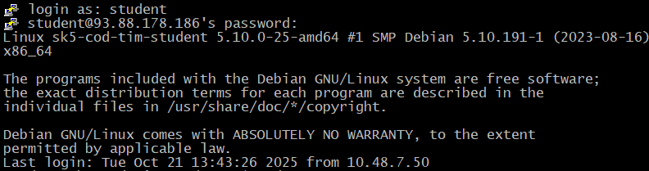
Рисунок 1 – Этап аутентификации

После успешной аутентификации для сборки образа были последовательно выполнены следующие команды:
- Навигация в файловой системе:
- Команда pwd (print working directory) была использована для определения текущей рабочей директории на сервере (рисунок 2).

Рисунок 2 – Команда pwd

- Команда ls -l позволила просмотреть подробное содержимое текущего каталога, чтобы убедиться в правильности расположения перед началом работы.

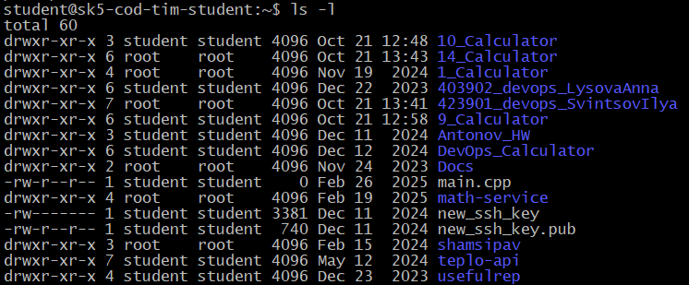
Рисунок 3 – Команда ls -l

- Получение исходного кода:
- Для загрузки проекта из репозитория GitHub использовалась команда git clone:
- Ключ -b 1.Docker указал Git на необходимость клонирования конкретной ветки 1.Docker, в которой был размещен Dockerfile. Команда выполнена с правами суперпользователя (sudo) для беспрепятственного создания файлов и каталогов (рисунок 4).

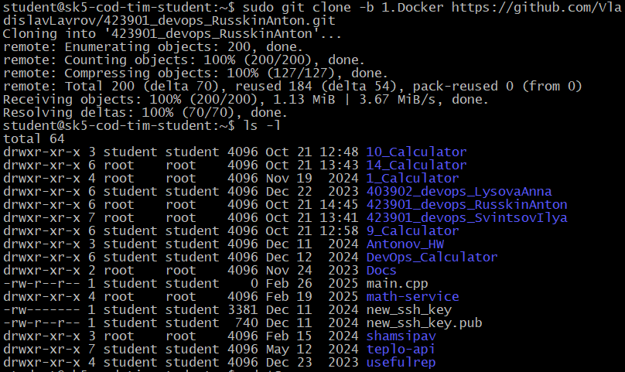
Рисунок 4 – Команда git clone

- Переход в директорию проекта:
- Командой cd был осуществлен переход в каталог, содержащий Dockerfile и исходный код приложения «Калькулятор». Это важный этап, так как команда docker build по умолчанию ищет Dockerfile в текущей директории.

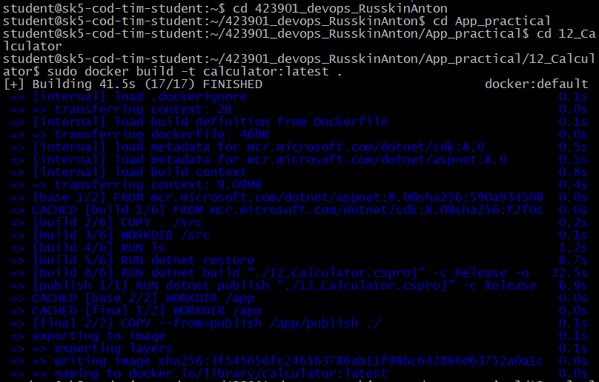
Рисунок 5 – Команда cd
- Непосредственная сборка Docker-образа:
- Ключевая команда для создания образа: sudo docker build -t calculator:latest .
- sudo docker build – вызов процесса сборки с привилегиями root.
- -t calculator:latest – ключ -t (tag) задает имя собранного образа (calculator) и его тег (latest).
- . – указывает на текущую директорию как на контекст сборки, из которого Docker будет копировать файлы и искать Dockerfile (рисунок 6).

Рисунок 6 – Команда docker build

1.2.5 Создание контейнера с использованием Docker-образа и запуск его
После успешной сборки Docker-образа был произведен запуск контейнера и проверка работоспособности размещенного в нем приложения.
Командой sudo docker images был выведен список всех доступных Docker-образов на сервере. Наличие в списке образа с именем calculator и тегом latest подтвердило успешность предыдущего этапа сборки (рисунок 7).

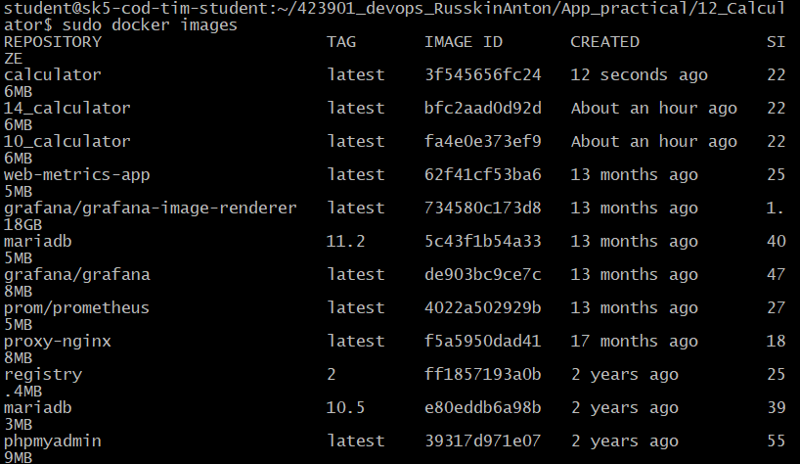
Рисунок 7 – Команда docker images

Для создания и запуска контейнера была использована команда sudo docker run -d -p 5012:5012 calculator (рисунок 8):
- Ключ -d (detach) запустил контейнер в фоновом режиме, позволив продолжить работу в терминале.
- Ключ -p 5012:5012 выполнил проброс портов: первый 5012 указывает на порт хостовой машины (сервера), а второй 5012 — на порт внутри контейнера, на котором работает приложение (как было сконфигурировано в файле appsettings.json).
- calculator — имя образа, на основе которого создается контейнер.

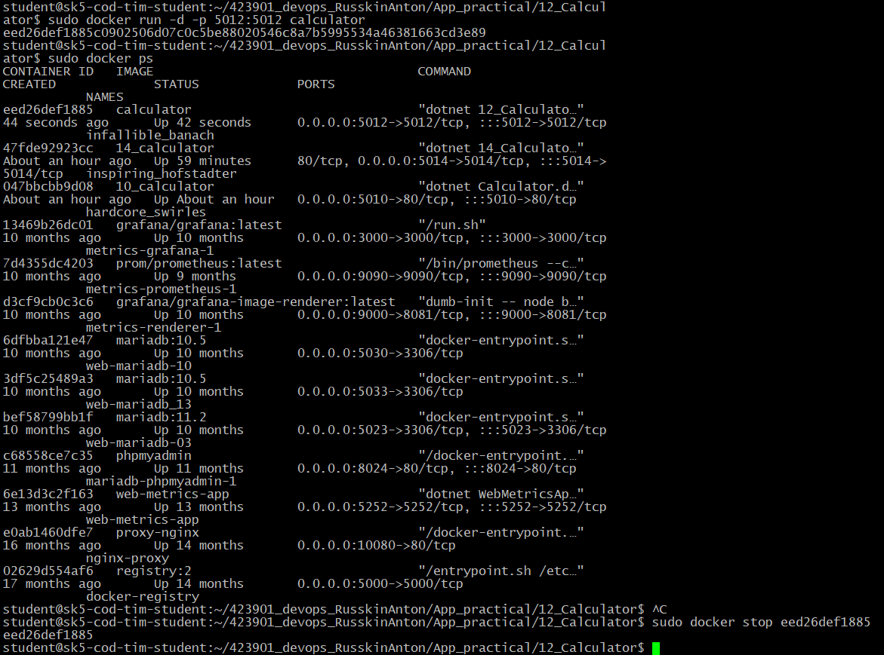
Рисунок 8 – Команда docker run

1.2.6 Демонстрация возможности публикации и остановки контейнера
Для проверки работы веб-приложения «Калькулятор» был совершён переход в веб-браузере по адресу: http://93.88.178.186:5012/
В результате в браузере успешно открылась главная страница приложения с формой для ввода данных, что подтвердило корректность запуска контейнера и доступность сервиса извне (рисунок 9).

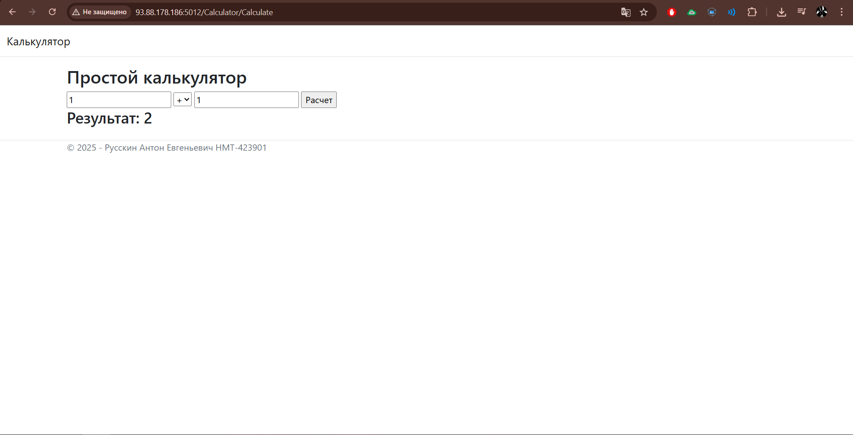
Рисунок 9 – Демонстрация работоспособности запущенного контейнера

Командой sudo docker ps был выведен список активных (запущенных) контейнеров. Наличие в списке контейнера с образом calculator подтвердило его успешный запуск и текущее функционирование. Данная команда отображает такую важную информацию, как идентификатор контейнера (CONTAINER ID), статус, имена образов, а также правила проброса портов (рисунок 10).

Рисунок 10 – Команда docker ps

Для штатной остановки работающего контейнера была применена команда: sudo docker stop eed26def1885, где eed26def1885 — это уникальный идентификатор контейнера (CONTAINER ID), полученный из вывода команды docker ps. Данная команда инициирует корректное завершение работы основного процесса внутри контейнера (в данном случае — веб-сервера Kestrel), после чего контейнер переходит в статус Exited (рис. 11).

Рисунок 11 – Команда docker stop

1.3 Выводы
В ходе выполнения практической работы были успешно достигнуты все поставленные цели и решены задачи по освоению технологии Docker и принципов методологии DevOps.
Основные результаты работы:
- Разработано тестовое веб-приложение «Калькулятор» на платформе ASP.NET Core с использованием архитектурного паттерна MVC. Приложение реализует базовые арифметические операции и демонстрирует правильную организацию кода, разделение ответственности между компонентами и обеспечение безопасности через защиту от CSRF-атак.
- Создан и настроен Dockerfile для контейнеризации приложения. Использование многоступенчатой сборки позволило оптимизировать итоговый размер образа, отделив инструменты разработки (SDK) от среды выполнения (ASP.NET Runtime). Это соответствует лучшим практикам создания эффективных Docker-образов.
- Освоена работа с системой контроля версий Git. Исходный код проекта размещен в репозитории на GitHub с использованием ветвления — основная кодовая база находится в ветке master, а функциональность, связанная с Docker, выделена в отдельную ветку 1.Docker.
- Приобретены практические навыки работы с Docker:
- Выполнена сборка образа с помощью команды docker build.
- Осуществлен запуск контейнера в фоновом режиме с пробросом портов.
- Проведена проверка работоспособности приложения через веб-интерфейс.
- Продемонстрировано управление жизненным циклом контейнера: мониторинг состояния и корректная остановка.
- Подтверждена практическая значимость методологии DevOps — обеспечена полная автоматизация процесса развертывания приложения от исходного кода до работающего сервиса через механизм контейнеризации.
Полученные навыки работы с Docker, Git и ASP.NET Core составляют основу для дальнейшего изучения более сложных аспектов методологии DevOps.

Приложение А Листинг программного кода приложения «Калькулятор»
(контроллер)

using Microsoft.AspNetCore.Mvc;

namespace Calculator.Controllers
{
public enum Operation { Add, Subtract, Multiply, Divide }

public class CalculatorController : Controller
{
[HttpGet]
public IActionResult Index()
{
return View();
}

[HttpPost]
[ValidateAntiForgeryToken]
public IActionResult Calculate(double num1, double num2, Operation operation)
{
double result = 0;
switch (operation)
{
case Operation.Add:
result = num1 + num2;
break;
case Operation.Subtract:
result = num1 - num2;
break;
case Operation.Multiply:
result = num1 * num2;
break;
case Operation.Divide:
result = num1 / num2;
break;
}

// Передаем все данные через ViewBag
ViewBag.Result = result;
ViewBag.Num1 = num1;
ViewBag.Num2 = num2;
ViewBag.Operation = operation;

return View("Index");
}
}
}

Приложение Б Листинг программного кода приложения «Калькулятор» (appsettings.json)

{
"Kestrel": {
"Endpoints": {
"Http": {
"Url": "http://0.0.0.0:5012"
}
}
},
"Logging": {
"LogLevel": {
"Default": "Information",
"Microsoft.AspNetCore": "Warning"
}
},
"AllowedHosts": "*"
}

Приложение В Листинг программного кода приложения «Калькулятор» (appsettings.Development.json)

{
"Logging": {
"LogLevel": {
"Default": "Information",
"Microsoft.AspNetCore": "Warning"
}
}
}

Приложение Г Листинг программного кода приложения «Калькулятор» (Program.cs)

var builder = WebApplication.CreateBuilder(args);

// Add services to the container.
builder.Services.AddControllersWithViews();

var app = builder.Build();

// Configure the HTTP request pipeline.
if (!app.Environment.IsDevelopment())
{
app.UseExceptionHandler("/Home/Error");
// The default HSTS value is 30 days. You may want to change this for production scenarios, see https://aka.ms/aspnetcore-hsts.
app.UseHsts();
}

app.UseHttpsRedirection();
app.UseStaticFiles();

app.UseRouting();

app.UseAuthorization();

app.MapControllerRoute(
name: "default",
pattern: "{controller=Calculator}/{action=Index}/{id?}");

app.Run();

